Secure Remote Maintenance
Secure Remote Maintenance
"La télémaintenance ne doit être ni complexe, ni coûteuse"
Entretenir vos installations et machines dans le monde entier - dans le confort de votre bureau ou sur la route ? Notre expert en télémaintenance vous explique les cinq étapes simples à suivre pour mettre en œuvre votre propre solution de télémaintenance sécurisée.
"Nous avons créé une solution de télémaintenance particulièrement simple à mettre en œuvre et satisfaisant toutes les exigences de sécurité," affirme Andreas Hager, expert télémaintenance chez B&R.
En savoir plus: Interview avec Andreas Hager

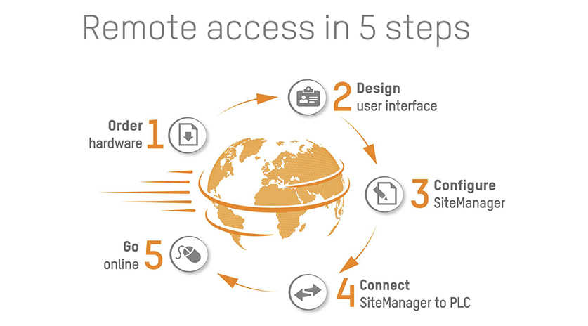
En suivant quelques étapes simples, l'utilisateur peut se connecter à une machine et la contrôler comme s'il était directement sur site.

A propos de B&R
B&R est une société d'automatismes innovante ayant son siège social en Autriche et disposant d'agences partout dans le monde. Comptant parmi les leaders de l’automatisation industrielle, B&R allie technologies avancées et ingénierie de haut niveau pour fournir à ses clients, dans la quasi-totalité des industries, des solutions complètes pour l’automatisation de machines et de lignes de fabrication, le contrôle de mouvements, la visualisation et la sécurité intégrée. Avec des standards de communication industrielle comme POWERLINK et openSAFETY, et également le puissant environnement de développement logiciel Automation Studio, B&R façonne l'avenir de l'ingénierie des automatismes. Restant une des sociétés les plus en pointe dans le domaine de l'automatisation industrielle, B&R puise sa capacité d'innovation dans sa volonté de simplifier les processus et d'aller au-delà des attentes des clients.
Pour plus d'informations : www.br-automation.com

